附圖一：系爭專利主要圖式
系爭專利第一圖係本創作整體結構示意圖
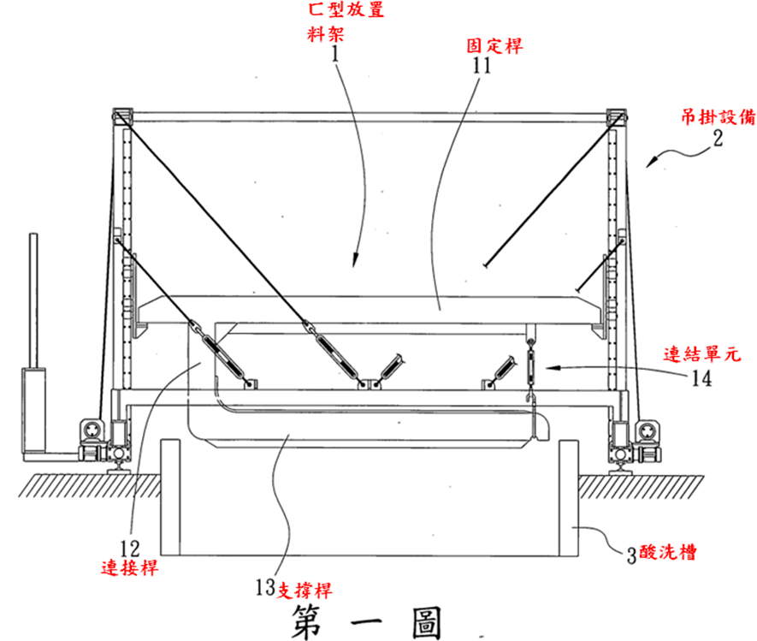

系爭專利第二圖係本創作結構示意圖
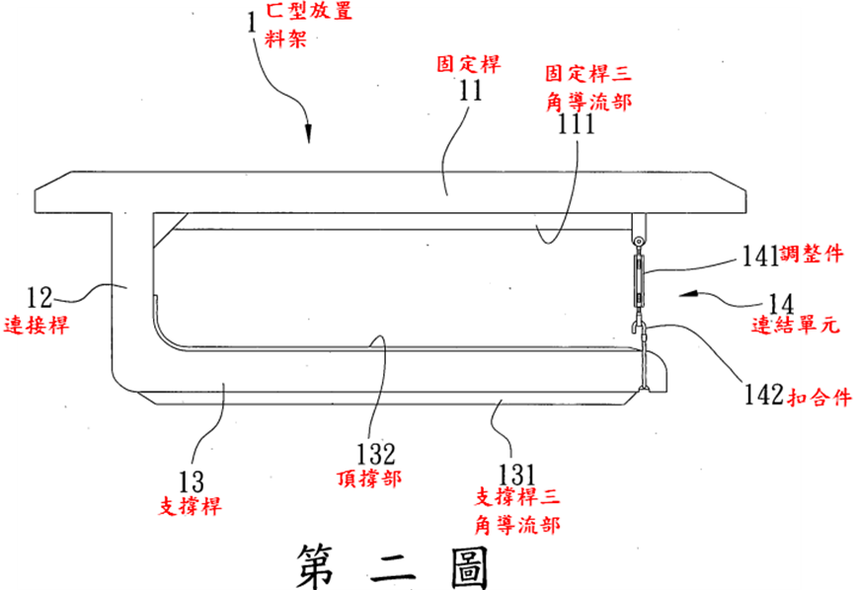

系爭專利第3圖係本創作使用狀態動作示意圖
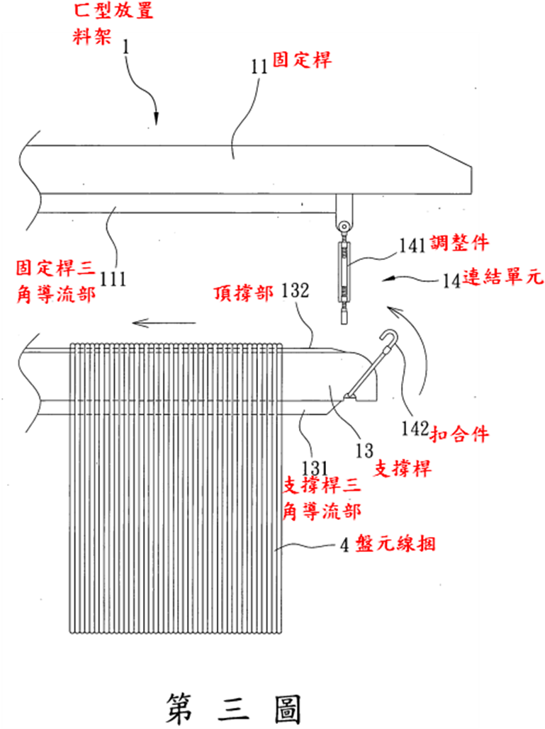

系爭專利第五圖係本創作使用狀態局部放大剖視示意圖
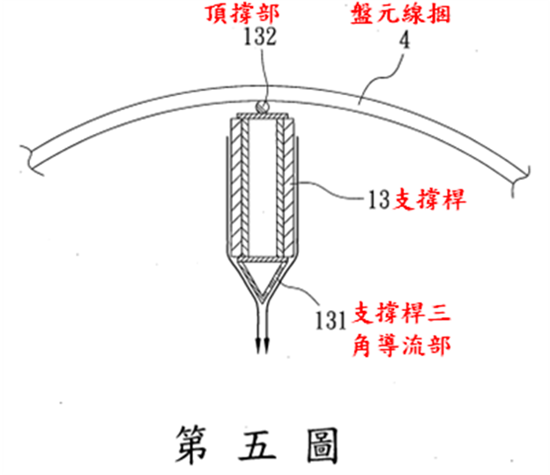

附圖二：證據1
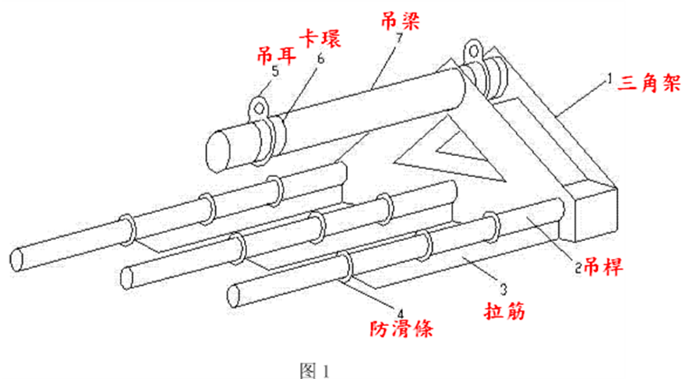

附圖三：證據2
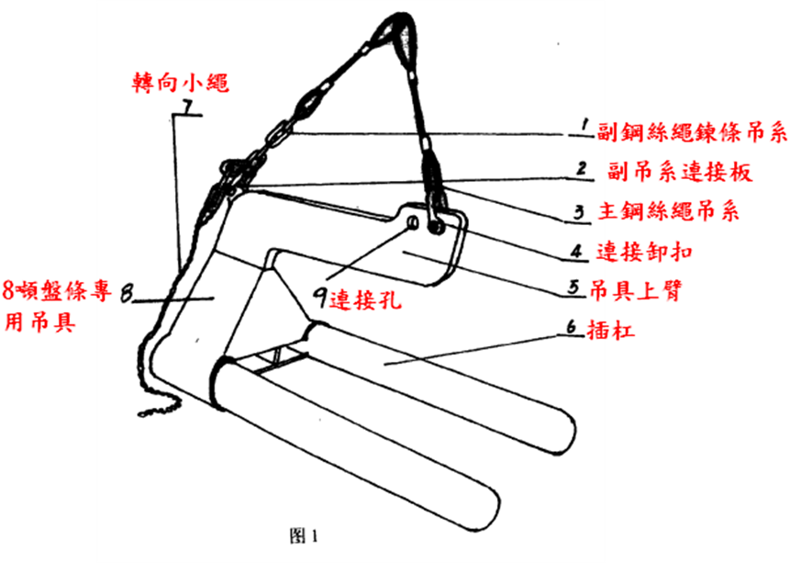

附圖四：證據3
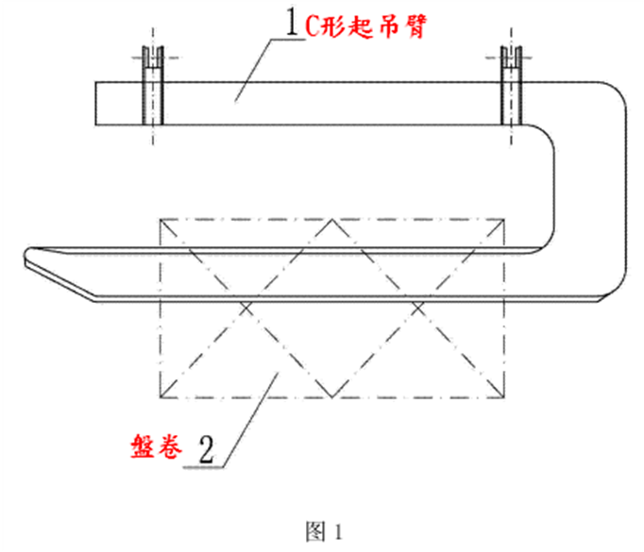

附圖五：證據4
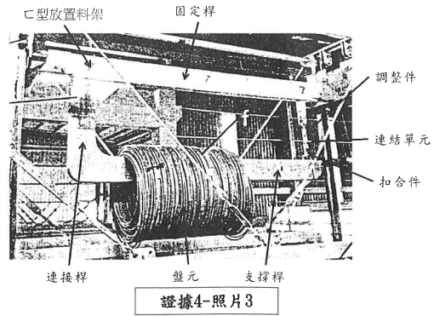

附圖六：證據5
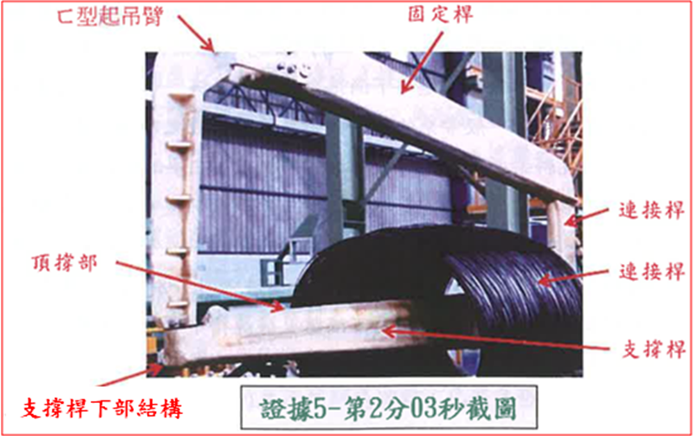

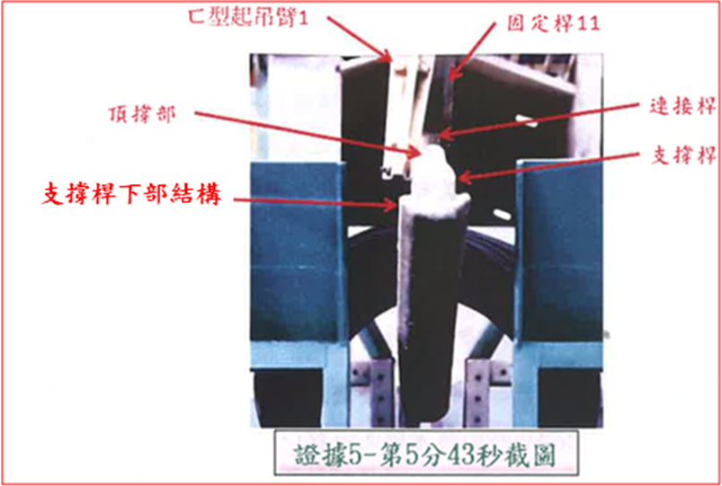

附圖七：原證1


